Обобщение опыта по теме
«Обучение чтению детей старшего дошкольного возраста с помощью игровых технологий»
Учитель-логопед Новикова Наталья Викторовна
МАДОУ комбинированного вида детский сад №184
г. Хабаровск

Большую роль в развитии и воспитании ребенка уделяют игре.
Ирга - важный и основной вид деятельности ребенка дошкольного возраста. Она является эффективным средством формирования личности ребенка, его морально - волевых качеств. На самых ранних этапах развития у ребенка в игре реализуются потребность воздействия на мир. Она вызывает существенное изменение в его психике.
В.А.Сухомлинский говорил: «Игра – это огромное светлое окно, через которое в духовный мир ребёнка вливается живительный поток представлений, понятий об окружающем мире. Игра – это искра, зажигающая огонёк пытливости и любознательности».
Процесс овладения чтением порой вызывает трудности у ребенка. Поэтому мною была разработана модифицированная программа по подготовке ребенка к обучению грамоте «Букваренок».
В своей программе я использовала методику «Песочница» (автор Ирина Знатнова).
Каждое занятие представляла, как игровую историю, которую предлагал автор методики. Дополнительно разработала практические задания к каждому занятию. В каждом практическом задании предлагались детям различные варианты упражнений, направленных на закрепление навыков звуко-буквенного, слогового анализа и синтеза; профилактику оптической дисграфии.

Программа социально-педагогической направленности по обучению старших дошкольников чтению

«Букваренок»

СОДЕРЖАНИЕ

1. Пояснительная записка.
1.1. Направленность программы.
1.2. Цель, задачи, принципы программы.
1.3. Возрастные, психологические и индивидуальные особенности
воспитанников, обучающихся по программе.
1.4. Методы работы.
1.5. Этапы работы.
1.6. Режим занятий.
1.7. Критерии диагностики.
1.8. Прогнозируемые результаты.
2. Тематический п.
3. Перспективный план.
4. Приложения.

Приложение 1. Перечень оборудования, необходимого для реализации программы.
Приложение 2. Список литературы.
Приложение3. Примерные варианты заданий

- Пояснительная записка.
  - Направленность.
Программа предназначена для обучения чтению детей 6 – 7 лет. Обучение детей направлено на полноценное овладение навыком осознанного чтения.
Чтение один из важнейших видов речевой деятельности, в процесс которой входит способность воспринимать информацию, понимать информацию записанную (передаваемую) тем или иным способом, воспроизводить её.
Овладение навыками чтения становится одним из основных, базисных моментов образования, т.к. является частью процесса речевого развития. Оно способствует формированию навыков языкового анализа и синтеза, обогащению словарного запаса, усвоению грамматических категорий, развитию связной речи. Чтение выступает одним из способов получения информации и возможности использовать её.
Необходимость обучения чтению в старшем дошкольном возрасте способствует успешной адаптации ребёнка к новым условиям обучения в школе. От уровня сформированности навыков осознанного чтения зависит успешность обучения в школе.
По утверждению А.Н.Корнева, Р.С. Немова, обучение чтению необходимо начинать в 6 – 7 так как в этом возрасте формируется устойчивый познавательный интерес. Данный возраст является сенситивным периодом проявления интереса к чтению, по мнению М. Монтессори.
Особенностью программы является использование элементов логопедической методики для детей дошкольного возраста, цель которой – предупреждение ошибок в чтении и письме.
Программа рассчитана на 1 год обучения.
1.2. Цель, задачи, принципы программы.
Цель: Пробудить интерес к русскому языку у дошкольников и сформировать навык осмысленного чтения.

Задачи:
- Формировать буквенный гнозис, навык звукобуквенного обозначения.
- Формировать навык слогослияния, овладевать слоговыми и слитным способами чтения.
- Формировать языковой анализ и синтез слов.
- Развивать понимание речи, работать над расширением, уточнением и активизацией словаря.
- Развивать психологические процесс: зрительное внимание и восприятие.
- Развивать графомоторные навыки.
- Формировать навык самоконтроля и учебную мотивацию.
- Формировать социально-коммуникативные навыки, способствующие личностному развитию.
Обучение старших дошкольников чтению строится с учётом следующих принципов:
научности, систематичности и последовательности; доступности и посильности; наглядности; сознательности и активности, развитие творческой инициативы; прочности, осознанности и действенности результатов обучения; учёта возрастных особенностей обучаемых, индивидуализации; дифференцированного подхода; параллельного обучения всем видам речевой деятельности.
В содержание программы заложена возможность реализации следующих психолого-педагогических технологий: коррекционных, развивающих, игровых, технологии личностно-ориентированного подхода, педагогического диагностирования, информационно-коммуникационных технологий.
  - Возрастные, психологические и индивидуальные особенности воспитанников, обучающихся по программе.
При обучении грамоте учитываются психофизиологические
особенности детей шести лет.
1.Внимание и запоминание в этом возрасте слабое, особенно, если
учение не захватывает; занятия выстраиваю исходя из интересов детей.
Самым лучшим приемом для этого является игра; - дети очень
эмоциональны, впечатлительны. Исследования психологов
показали, что ребенок лучше запоминает то, что он пережил
эмоционально.
2.Дети чрезмерно подвижны, значит надо давать на занятиях
возможность выхода энергии в движении;
не следует перегружать детей, т.к. у них в этом возрасте повышенная
утомляемость.

1.4 Методы обучения:
а) методы организации и осуществления учебной деятельности (словесные, наглядные, практические, репродуктивные и проблемные, индуктивные и дедуктивные, самостоятельной работы и работы под руководством педагога);
б) методы стимулирования и мотивации учения (методы формирования интереса, познавательные игры, создание ситуаций успеха);
в) методы контроля и самоконтроля (фронтальный и дифференцированный, текущий и итоговый).

Обучение чтению ведётся по трём направлениям:
– аналитико‑синтетическое (побуквенное) чтение;
– послоговое чтение;
-чтение слов и предложений;
Учитывая данные направления, выделены следующие этапы работы:
1.Знакомство детей со звуками русского языка и соотнесение их
с графическим изображением букв алфавита.
2.Обучение слогослиянию.
3.Обучение осмысленному чтению одно-, двух-, трёхсложных слов.
4.Обучение осмысленному чтению словосочетаний.
5. Обучение осмысленному чтению предложений.
6. Обучение осмысленному чтению текстов.
На каждом этапе проводится работа по анализу и синтезу изучаемой единицы.
Начиная с 3 этапа, ведётся работа над осознанностью (понимание прочитанного) чтения.
Работа включает:
1.Формирование понимания на уровне слова.
Работа на первом этапе направлена на расширение, обогащение, активизацию, актуализацию словаря, формирование понятийного словаря и соотнесение печатного слова с его лексическим значением.
2.Формирование понимания на уровне словосочетаний и фразы.
Работа на втором этапе направлена на понимание грамматических и логико-грамматических отношений в предложно-падежных конструкциях, в том числе включающих подчинительную связь, выраженную различными синтаксическими отношениями. А так же на формирование понимания и анализа пословиц и поговорок, устойчивых выражений и фразеологических оборотов.
3.Формирование понимания на уровне текста.
На данном этапе работа направлена на понимание фактического содержания текста и понимание скрытого смысла текста.
4. На протяжении всех этапов работы при знакомстве с буквой детям предлагается сюжеты сказок. Герои сказок помогают дошкольникам научится дружить, познавать способы разрешения конфликтных ситуаций.
1.6 Режим занятий. Не превышает время, предусмотренное физиологическими особенностями возраста детей и «Санитарно-эпидемиологическими правилами и нормами»:
Занятия проводятся с октября по май месяц учебного года.
Четверг: 16-00 – 16-30.
До 30 минут – подготовительная группа (6 – 7 лет).
Эффективность работы определяется четкой организацией детей в период их пребывания в детском саду, правильным распределением нагрузки в течение дня.
Основная форма организации работы с детьми - фронтальные занятия с осуществлением дифференцированного подхода при выборе методов обучения в зависимости от возможностей детей. Занятия строятся в занимательной, игровой форме.
В структуре занятий выделяются следующие этапы: организационный момент, повторение пройденного, изложение нового материала, его закрепление, обобщение изученного материала и подведение итогов занятия, практические задания.
1.7. Критерии диагностики.
Мониторинг освоения детьми программного материала осуществляется на основе создания диагностических ситуаций.
Варианты заданий:
1.Узнай букву на зашумленном фоне.
2. Подчеркни правильную букву.
3. Определи место звука в слове.
4.Напечатай на карточке заданное, короткое слово

1.8 Ожидаемый результат.
У ребёнка должен быть сформирован навык осознанного грамотного чтения.
- Тематический план
(для детей 6-7 лет, срок реализации 1 год)
Тема | Месяц | Количество занятий в неделю
Буква А У | октябрь | 1
Буква И М | октябрь | 1
Буква П | октябрь | 1
Буква О | октябрь | 1
Буква Т | ноябрь | 1
Буква К | ноябрь | 1
Буква С | ноябрь | 1
Буква Н | ноябрь | 1
Буква Ы | ноябрь | 1
Буква Л | декабрь | 1
Буква Э | декабрь | 1
Буква Г | декабрь | 1
Буквы Г | декабрь | 1
Буква Х | декабрь | 1
Буква Ф | январь | 1
Буква Д | январь | 1
Буква В | февраль | 1
Буква Е | февраль | 1
Буква Б | февраль | 1
Буква З | февраль | 1
Буквы З-С | март | 1
Буква Я | март | 1
Буква Ш | март | 1
Буквы Ж | март | 1
Буква Р | март | 1
Буква Ч | апрель | 1
Буква Щ | апрель | 1
Буква Ц | апрель | 1
Буква Й | апрель | 1
Буква Ю | май | 1
Буква Ъ,Ь | май | 1
Праздник «В гостях у Азбуки» | май | 1

- Перспективный план.

(для детей 6-7 лет, срок реализации 1 год)
№ п/п | Тема | Содержание | Кол-во  занятий
1 | Буква А У. | Постоянно. Формирование графического образа буквы через лепку из пластилина, рисование на крупе, выкладывание «стекляшек», «пуговиц».  Развитие слухового, зрительного восприятия, умение ориентироваться на листе бумаги.  Сказка-игра «Странная песенка», «Трудолюбивые утята» | 1
2 | Буква И О | Сказка-игра «Бедный Ослик», «Волшебный камень» | 1
3 | Буква М | Сформировать графический образ букв «М»,  Сказка игра «Таинственные пропажи» | 1
4 | Буква П | Сформировать графический образ букв «П»,  Сказка-игра «Опасная шутка» | 1
5 | Буква Т | Сформировать графический образ букв «Т», сказка –игра «В плену у паука» | 1
6 | Буква К | Сформировать графический образ букв «К»,  Сказка-игра «Город мыльных пузырей» | 1
7 | Буква С | Сформировать графический образ букв «С» ,  Сказка-игра «Колдовство Бабы-Яги» | 1
8 | Буква Н | Сформировать графический образ букв «Н»,  Сказка-игра «Сказочные огоньки» | 1
9 | Буква Ы | Сформировать графический образ букв «Ы»,  Сказка-игра «Смелый ЫХ» | 1
10 | Буква Л | Сформировать графический образ букв «Л»,  Сказка-игра «Упрямая Лошадь» | 1
11 | Буква Э | Сформировать графический образ букв «Э»,  Сказка-игра «Трусливый страус Эму»» | 1
12 | Буква Г | Сформировать графический образ букв «Г»  Сказка-игра «Жадность Гуся | 1
13 | Буква Х | Сформировать графический образ букв «Х»,  Сказка-игра «Застенчивый Хамелион» | 1
14 | Буква Ф | Сформировать графический образ букв «Ф»  Сказка-игра «Фазан и Мудрец» | 1
15 | Буква Д | Сформировать графический образ букв «Д»  Сказка-игра «Общий дом» | 1
16 | Буква В | Сформировать графический образ букв «В»  Сказка-игра «Чудесные вещицы» | 1
17 | Буква Е | Сформировать графический образ букв «Е»  Сказка-игра «Ужасный день» | 1
18 | Буква Б | Сформировать графический образ букв «Б»  Сказка-игра «Спасение Бычка» | 1
19 | Буква З | Сформировать графический образ букв «З»  Сказка-игра «Гончий Заяц» | 1
20 | Буква С-З | Дифференцировать графические образ букв «С-З» | 1
21 | Буква Я | Сформировать графический образ букв «Я»,  Сказка-игра «Хвастливая Ящерица» | 1
22 | Буква Ш | Сформировать графический образ букв «Ш»  Сказка-игра «Дразнилка» | 1
23 | Буква Ж | Сформировать графический образ букв «Ж»  Сказка-игра «Исполнение желаний» | 1
24 | Буква Р | Сформировать графический образ букв «Р»  Сказка-игра «Плохое настроение» | 1
25 | Буква Ч | Сформировать графический образ букв «Ч»  Сказка-игра «медлительная Черепаха» | 1
26 | Буква Щ | Сформировать графический образ букв «Щ»  Сказка-игра «Находчивый Щегол» | 1
27 | Буква Ц | Сформировать графический образ букв «Ц»  Сказка-игра «Сомнения Цыпочки» | 1
28 | Буква Й | Сформировать графический образ букв «Й»  Сказка-игра «Неведомый зверёк» | 1
29 | Буква Ю | Сформировать графический образ букв «Ю»  Сказка-игра «Юла и Паук» | 1
30 | Буква Ё | Сформировать графический образ букв «Ё»  Сказка-игра «Колючий Ёж» | 1
31 | Буква Ь,Ъ | Сформировать графический образы букв «Ь.Ъ»  Сказка-игра «Солдат», «Мягкий зверек» | 1
32 | Развлечение | «В гостях у Азбуки» | 1

Приложение 1

Перечень оборудования, необходимого для реализации программы
-«Букварики»
-рабочие тетради
- пеналы с ручками
- вариативные мобильные карточки
- кассы букв
- буквенное панно
- карточки для чтения
- пластилин
- цветные шнурки
- фломастеры
- книги 1 ступени чтения
- странички «Моя Азбука»
- цветные карандаши
- простые карандаши
- клей карандаш
-дидактические игры по грамоте
-демонстрационные наглядные пособия
-герои сказок к методике «Песочница»

Приложение 2

Список литературы для воспитателей, родителей.
1. Гомзяк О.С., Говорим правильно в 5-6 лет. – М .Издательство «Гном и Д», 2010.
2. Каше Г. А., Исправление недостатков речи у дошкольников – М.: «Просвещение», 1971.
3. Кислова Т.Р. По дороге к азбуке. Методические рекомендации для воспитателей, учителей и родителей. – М.: «Баласс», 1999.
4. Корнев А.Н., Подготовка к обучению грамоте детей с нарушениями речи – М.: «АЙРИС ПРЕСС», 2006.
5. Логопедический буварь под редакцией Косиновой Е. М.-М.: Махаон, Азбука-Аттикус,2015
6. Рабочие тетради-прописи «Солнечные ступеньки. Обучение грамоте».
7. Ткаченко Т.А. Развитие фонематического восприятия и навыков звукового анализа. – СПб.: «ДЕТСТВО-ПРЕСС», 2000 ей
8. Варенцова Н.С. Подготовка к обучению грамоте в детском саду. МН:, 1996.
9. Журова Л.Е. Обучение дошкольников грамоте: Методическое пособие. М:, 1998.
10. Занимательное азбуковедение: Кн. для учителя /Сост. В.В.Волина. – М.: Просвещение. 1991. ред. В.И. Селиверстова - М., 2001.
11. Пожиленко Е.А. Волшебный мир звуков и слов: пособие для логопедов-М., Гуманит. изд. центр Владос,2002г.
12. Юршина В.Д. Вижу-читаю-пишу. Система работы по обучению грамоте в подготовительной группе. М:, Гном-пресс, 2007г.
13. Знатнова И.Ю. Как научить ребенка читать, если ему 2,3,4,5,6 или 7 лет?
Методика «Песочницы», Ростов-на-Дону «Феникс»,2016г.

Приложение №3
Примерные варианты практических заданий.
Зашртиховать букву Г
.Д/и «Где звук живет?» гимнаст, гамак, огурцы, снегирь, сапоги, герань, гитара )
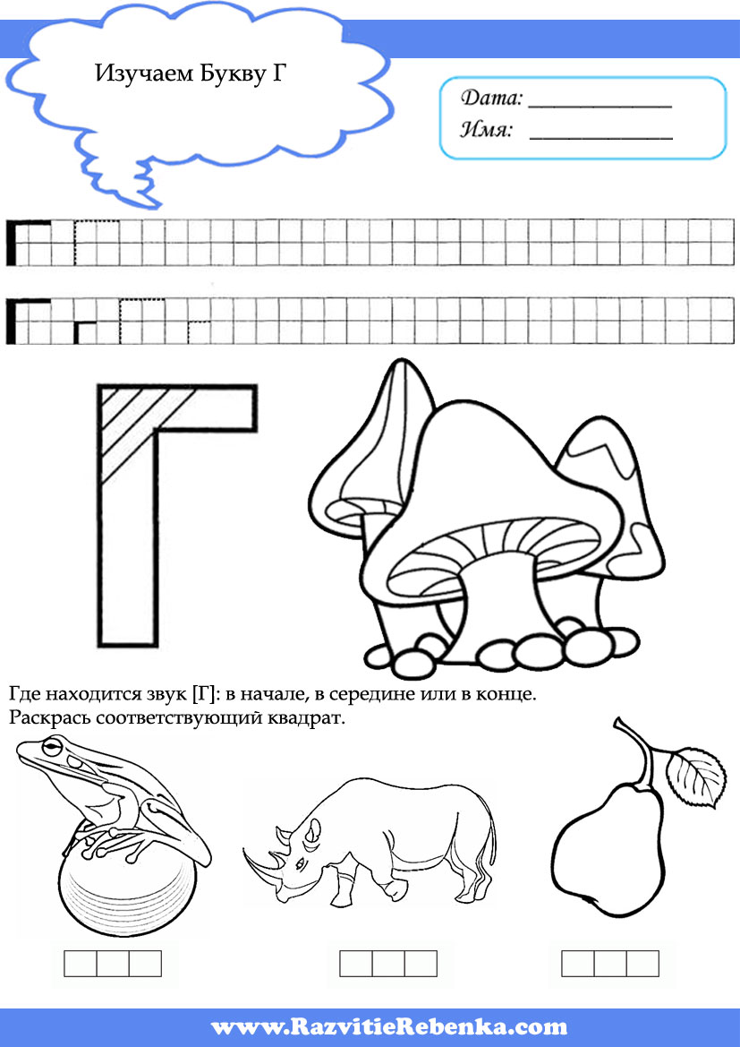 |  | 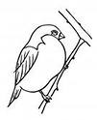 | 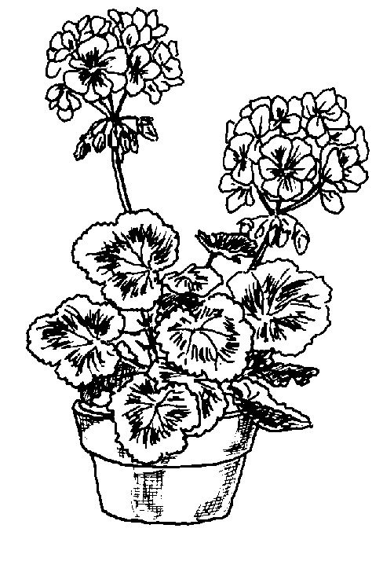
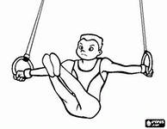 |  | 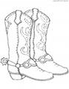 | 
Зачеркни неправильные буквы Г

Буква потерялась К или Г
. УСИ . ИНО НО . И . ОТ
Слоговые шифровки
1 | 2 | 3 | 4 | 5 | 6 | 7 | 8 | 9 | 10
А | У | И | М | Х | К | Н | О | Г | С
Расшифровать слова.
4-2-5-1 | 10-8-7 | 7-8-9-3
4-8-5 | 10-1-7-3 | 9-3-4-7
9-2-10-3 | 4-1-6 | 4-3-10-6-1
10-2-4-6-1 | 4-1-10-6-3 | 6-8-4

